Registrera tjänst. Fiskaler och stämledare.
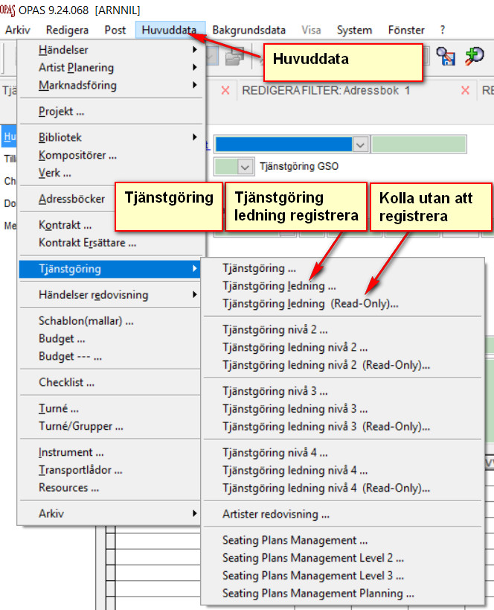

Grundinställningar
Alla inställningar sparas för din inloggning
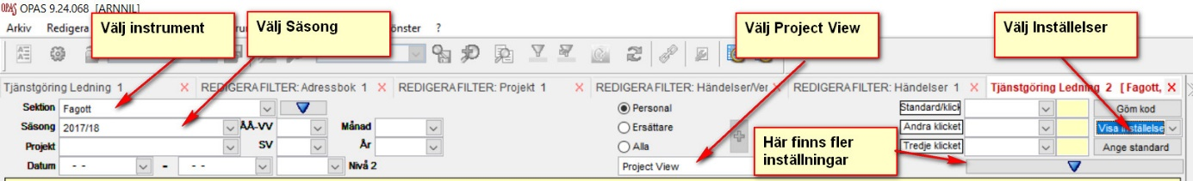
Fler inställningar
Välj Orkester = GSO så ser man enbart händelser för hela orkestern
Vill man även se småensemblerna så välj istället ”Aktivitet” = GSO (visas: GSO, musiker ur GSO, Brassensemblen och Barockensemblen)

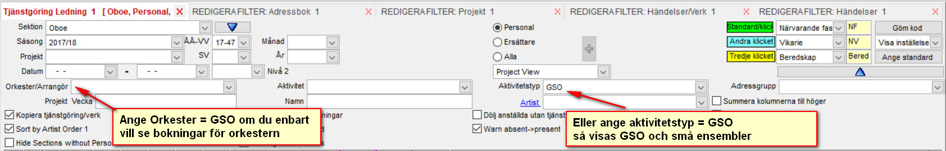

Projekt
Varje projekt visas. Ett projekt består oftast av flera rep, ett genrep och konsert/er
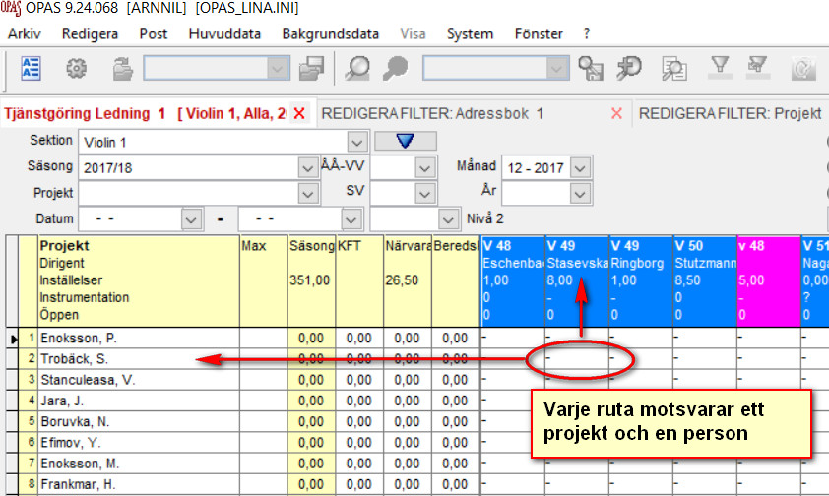

Högerklicka i en ruta och välj typ av närvaro/frånvaro
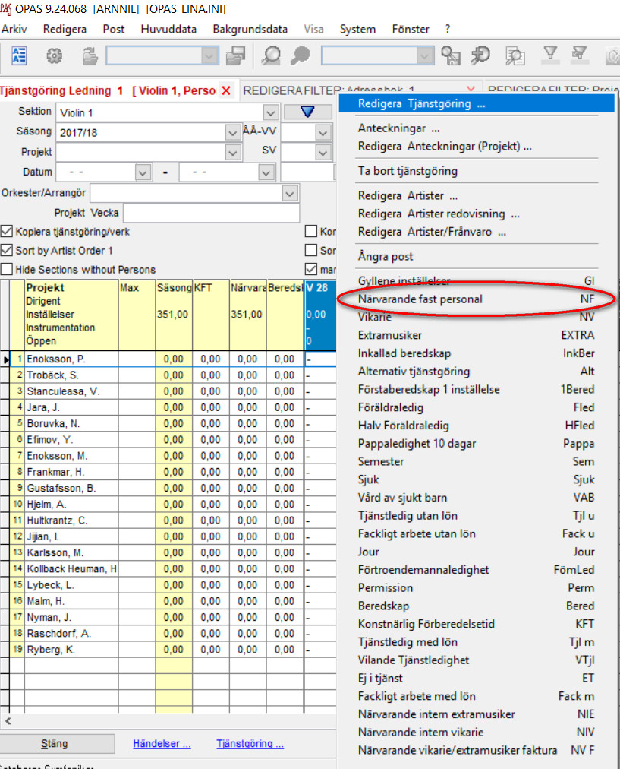
Klicka för en person eller för hela stämman
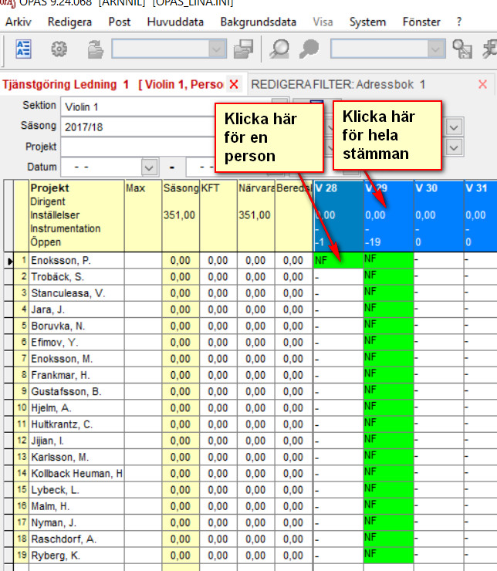

För att underlätta registreringen så kan man välja vad som skall hända när man klickar/dubbelklickar eller trippelklickar i en ruta
Inställningen sparas för din inställning
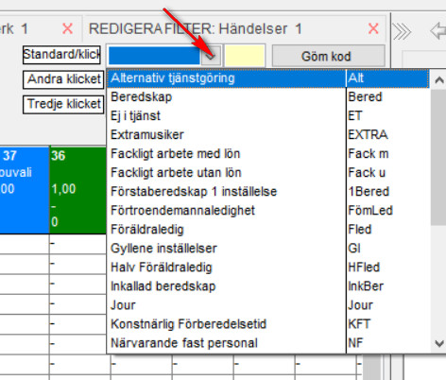

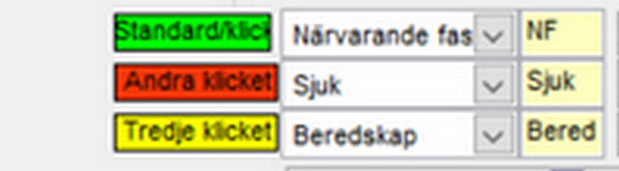

Ställ markören på projektet så visas information enligt nedan
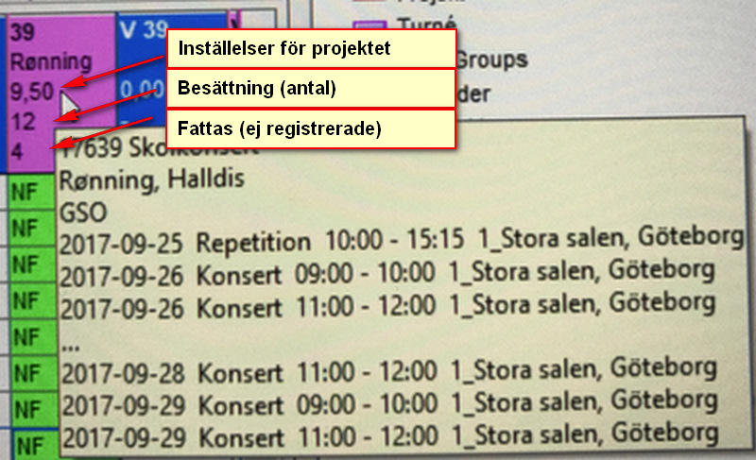

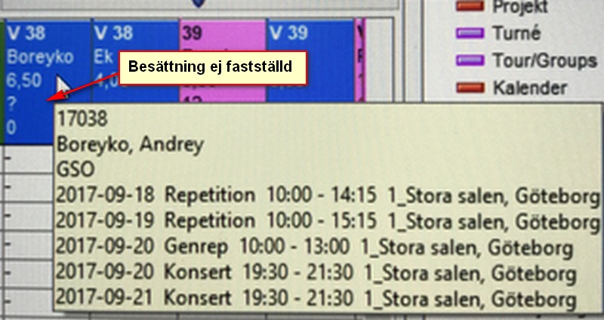

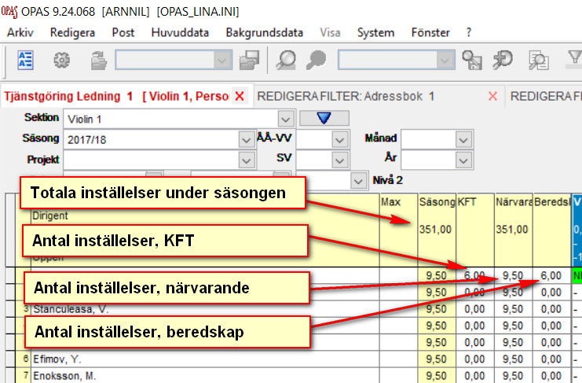
Spara ofta! Speciellt viktigt om man scrollar i schemat. Det ligger mycket data bakom varje färjad ruta….
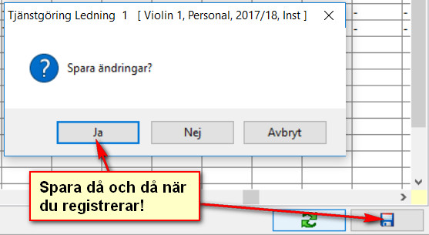

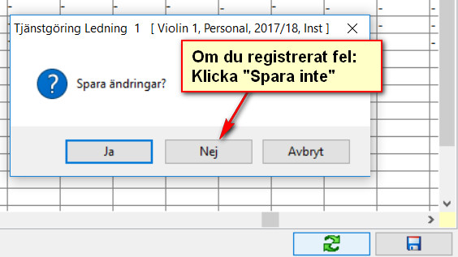

Rapport Utskrift

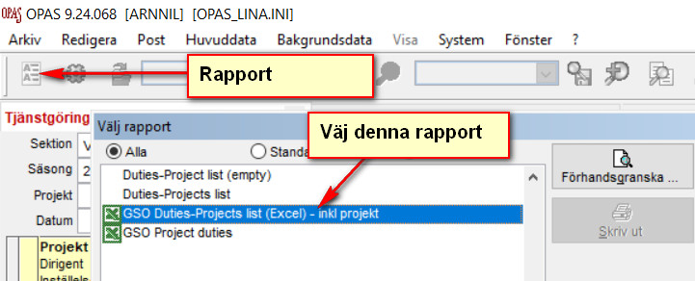

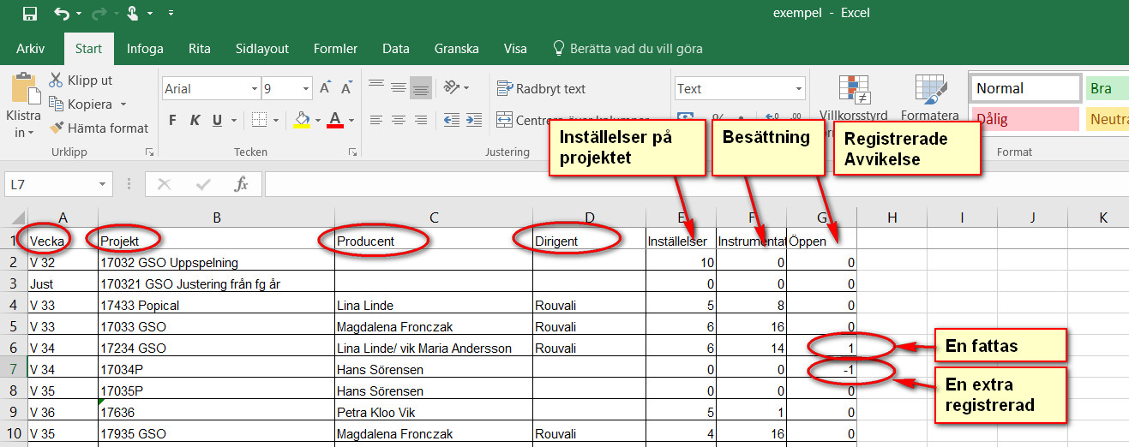
Registrera en vikarie

